Литература для образовательных учреждений по практической оценке окружающей среды
и методике экологически ориентированной учебной деятельности

Руководство по определению показателей качества воды полевыми методами. Издание 3-е. — СПб: “Крисмас+”, 2004. — 248 с.
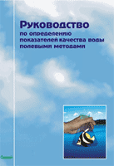
Книга посвящена вопросам практической оценки качества питьевой и природной воды методами, применимыми в полевых и лабораторных условиях. Рассмотрен широкий круг показателей качества воды, их особенности, а также экологическое, гидрохимическое и санитарно-химическое значение. Описаны правила отбора и подготовки проб воды, выбор оборудования для полевых и лабораторных работ, процедуры выполнения анализов унифицированными химико-аналитическими методами, отвечающими действующим российским и международным стандартам. Описанные методики применимы также для оценки состояния почв по вытяжкам (водным, солевым). ISBN 5-89495-113-5. Цена – 140 руб. с НДС.

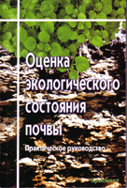
Оценка экологического состояния почвы. Практическое руководство. — СПб: “Крисмас+”, 2008. — 216 с.
Книга посвящена вопросам оценки экологического состояния почвы по широкому кругу показателей, непосредственно связанных с вопросами почвоведения, агрохимии, агроэкологии, геоботаники, санитарной охраны и др. Книга будет полезна педагогам школьного и дополнительного образования, учащимся старших классов общеобразовательных и специализированных школ, преподавателям и студентам вузов, специалистам экоаналитических лабораторий, широкому кругу интересующихся вопросами оценки экологического и санитарно-химического состояния почвы. ISBN 5-89495-117-8. Цена – 110 руб. с НДС.

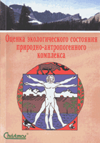
Оценка экологического состояния природно-антропогенного комплекса: Учебно-методическое пособие. Изд. 2-е. перераб. и дополн. - СПб.: “Крисмас+”, 2000. - 118 с.
Книга посвящена методологии оценки экологического состояния природно-антропогенного комплекса и его отдельных компонентов. Показана роль инвентаризационной информации при оценке экологической ситуации, в систематическом виде приведены основные показатели экологического состояния (показатели качества). Материал изложен с кратким описанием методик практической оценки показателей качества, пригодных для использования в образовательных учреждениях. ISBN 5-89495-014-7. Цена – 100 руб. с НДС
Экологический практикум: Учебное пособие с комплектом карт-инструкций. – СПб: Крисмас+, 2003. - 176с.
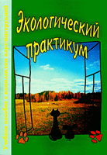
Настоящее издание представляет собой методическое пособие по проведению экологического практикума в курсах химии, биологии, экологии средней общеобразовательной школы, лицеев и гимназий, учреждений начального и среднего профессионального образования. Практикум проводится по унифицированным методикам на учебно-материальной базе соответствующих школьных кабинетов и учебных лабораторий. Пособие включает 36 опытов и практических работ по темам “Воздух”, “Вода”, “Почва”, “Окружающая среда и здоровье”. Допущено Министерством образования Российской Федерации. ISBN 5-89495-073-2. Цена – 110 руб. с НДС.

Лишайники: удивительные организмы и индикаторы состояния окружающей среды. Пособие для учителей и старшеклассников. – СПб.: Крисмас+, 2003. – 108 c.
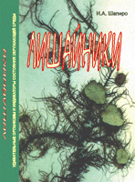
Настоящая работа — дополненное и исправленное издание книги автора “Загадки растения-сфинкса. Лишайники и экологический мониторинг”, вышедшей в 1991 году. Она адресована широкому кругу читателей, и в первую очередь — учителям биологии средней школы. В книге излагаются последние научные достижения в области лишайникового симбиоза, биологии и физиологии лишайников как биоиндикаторов загрязнения окружающей среды. Даются рекомендации по проведению экологических работ с лишайниками для учащихся старших классов. ISBN 5-89495-111-9. Цена – 100 руб. с НДС.

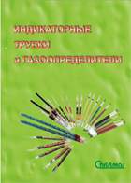
Индикаторные трубки и газоопределители. Петрова Н.М., Муравьев А.Г., Смолев Б.В. и др. / Под ред. А.Г. Муравьева – СПб.: «Крисмас+», 2005. – 176 с., ил.
В книге приведена разнообразная информация, развивающая представления об индикаторных трубках и газоопределителях на их основе как удобных и эффективных средствах экспресс-анализа воздуха и газовых сред. Значительное внимание уделено химизму протекающих при анализе процессов, характеристикам трубок и правильности их применения в разных условиях. Даны описания производимых и поставляемых объединением «Крисмас+» индикаторных трубок, аспираторов, газоопределителей и др. Издание адресовано специалистам по анализу воздуха и газовых сред, а также работникам сфер охраны окружающей среды, контроля промышленных выбросов, защиты здоровья населения, обеспечения производственной и гражданской безопасности, профессионального образования. Цена – 110 руб. с НДС.
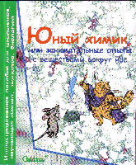
Юный химик, или занимательные опыты с веществами вокруг нас. Иллюстрированное пособие для школьников, изучающих естествознание, химию, экологию. - издание 2-е, перераб. и доп. - СПб: Крисмас+, 2006. - 120с.
Издание предназначено для школьников 5-9 классов, интересующихся естествознанием, химией, экологией и желающих заниматься постановкой опытов в школе и дома; для детей, вынужденных или желающих учиться экстерном. Издание является руководством для работы с набором “Юный химик”. Может использоваться самостоятельно как дополнение к школьному практикуму, а также для внеурочной и домашней работы с применением подручных средств. Цена – 160 руб. с НДС.
Экологический мониторинг. Программа факультативного курса для учащихся 9-11 классов. – Изд. 3-е, перераб. и дополн. – СПб.: Крисмас+, 2008. – 48 с.
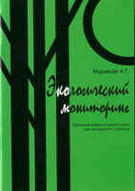
Публикуемая программа курса посвящена экологической оценке состояния окружающей среды в ее практическом аспекте и реализует деятельностный компонент образования, характеризуется вариативностью, комплексностью и системностью, имеет проработанный и апробированный в образовательных учреждениях разных типов методико-дидактический аппарат, позволяющий использовать ее как саму по себе, так и в рамках предметов естественнонаучного цикла (химии, биологии, экологии, географии, ОБЖ и др). Программа может быть реализована в средних общеобразовательных учреждениях, в профильных и других классах как основа практической экологической деятельности учащихся. ISBN 978-5-89495-153-4. Цена – 50 руб. с НДС.
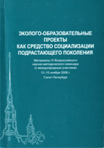
Эколого-образовательные проекты как средство социализации подрастающего поколения. Материалы VI Всероссийкого научно-методического семинара (12-15 ноября 2008 г., Санкт-Петербург). – СПб: Крисмас+, 2008. – 432 с.
В сборнике представлены материалы VI Всероссийкого научно-методического семинара, которые отражают теоретическое осмысление социально-педагогической и психологической сущности эколого-образовательных проектов как современного феномена образовательного процесса, опыт экологического проектирования на разных ступенях непрерывного образования - от дошкольного до постдипломного образования взрослых в различных учреждениях. В публикациях сохранено авторское видение проблемы и специфика представленного опыта. ISBN 978-5-89495-155-0. Цена – 200 руб. с НДС.
Экологическая культура и культура устойчивого развития как компоненты профессионализма педагога нового типа, материалы VII Всероссийского научно-практического семинара 8-12 ноября 2010 года в городе Санкт-Петербурге "Крисмас+" 2010г. - 260с.
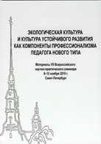
В сборнике представлены материалы VII Всероссийского научно-практического семинара 8-12 ноября 2010 года, посвященного Году Учителя. Материалы отражают теоретическое осмысление сущности экологической культуры и культуры устойчивого развития в применении к педагогам и обучаемых разных возрастных групп. В публикациях дано авторское видение проблемы. Представлен интересный опыт образовательных учреждений и отдельных педагогов различных территорий России. Сборник адресован специалистам, работающим в сфере экологического образования и образования для устойчивого развития в дошкольных учреждениях, учреждениях общего, профессионального и постдипломного образования.
Цена – 150 руб с НДС.
Есипов А.Б., Есипова Н.В. , Мир воды - СПб. Крисмас+, 2005г. - 96с.
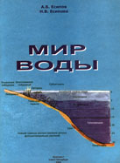
Книга посвящена истории изучения воды на нашей планете, ее химическим и физическим свойствам, истории освоения мирового океана и пресных вод, географическому расположению воды и ее роли в жизни планеты.
Цена – 50 руб с НДС.

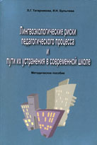
Татарникова Л.Г., И.Н. Булычева. Лингвоэкологические
риски педагогического процесса и пути их устранения в современной школе: Научно-методическое пособие / Под ред. Л.Г. Та-тарниковой. - СПб.: Крисмас+, 2007. - 136 с, ил.
В пособии раскрывается актуальная педагогическая проблема - родной язык рассматривается в контексте педагогических рисков и лингвоэкологической компетентности. Особое внимание уделено духовному наполнению речи и языка в целом, рассмотрению слова как феномена живого и одухотворенного, формирующего человека как личность и индивидуальность через снижение педагогических рисков за счет исключения лингвоэкологичеких проблем. Рассматриваемая проблема подвергается системному анализу с позиции философии, педагогики, лингвоэкологии и валеологии, осмыслению уникального педагогического опыта, направленного на предупреждение лингвоэкологических проблем в образовании. В основе опыта — ноосферный, гуманистический, валеологический и акмеологический подходы к образовательному процессу и его субъектам. Пособие предназначено для всех категорий педагогов.
Цена – 90 руб с НДС.

Организация пересылки оплачивается дополнительно.

По вопросам заказа литературы просим обращаться:
СПб ОУ «Эколого-аналитический информационный центр - СОЮЗ»:
191119, Санкт-Петербург, ул. Константина Заслонова, д. 6

тел./факс: (812) 575-54-07, 575-55-43, 575-50-81, факс (812) 325-34-79 (автомат)
E-mail: help@christmas-plus.ru
Сайт: http://www.center-souz.ru/

